驱动直流电机和步进电机的常见芯片-L298N
采用L298N，通过单片机的I/O输入改变芯片控制端的电平，即可以对电机进行正反转，停止的操作，输入引脚与输出引脚的逻辑关系图为
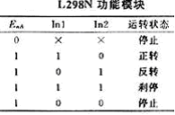

驱动原理图
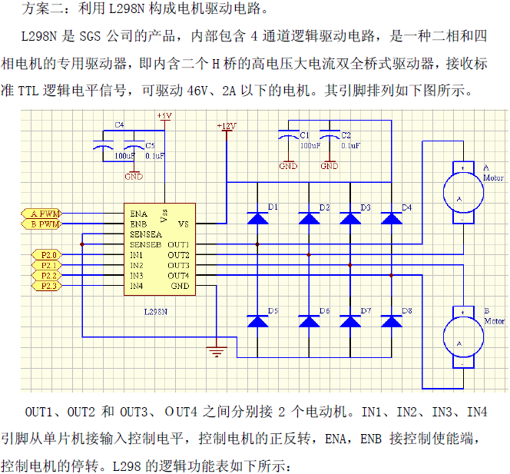
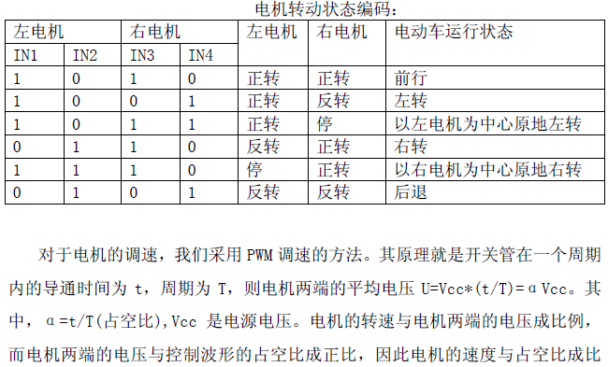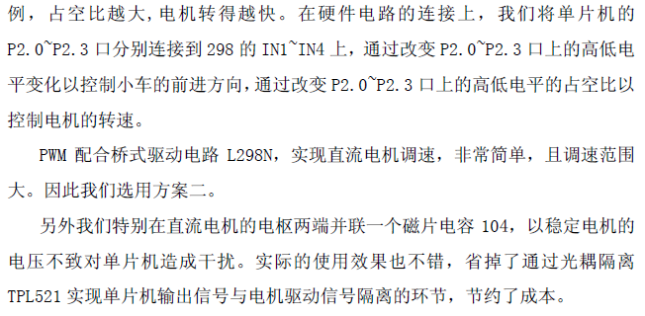

L298N电机驱动模块图•••••••••••••••••••••••••••••••••••••••••••••••••••••••••
1.1 实物图•••
1.2 原理图•••••••••••••••••••••••••••••••••••••••••••••••••••••••••••••••••••••••••••••
1.3 各种电机实物接线图••••••••••••••••••••••••••••••••••••••••••••••••••••••••••••••••
1.4 各种电机原理图•••••••••••••••••••••••••••••••••••••••••••••••••••••••••••••••••••••
1.5 模块接口说明•••••••••••••••••••••••••••••••••••••••••••••••••••••••••••••••••••••••
L298N电机驱动模块图
1.1 实物图
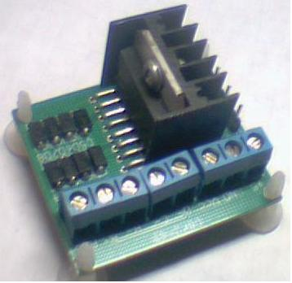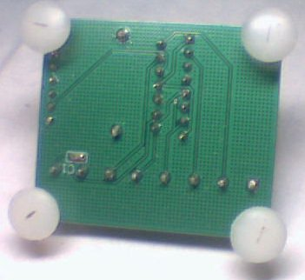
正面 背面

1.2 原理图
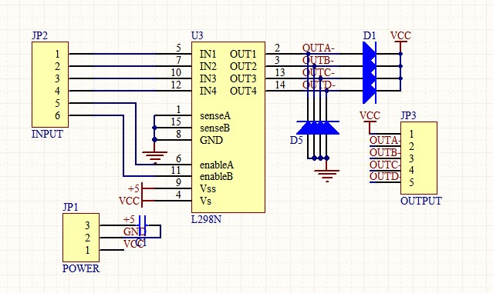

1.3 各种电机实物接线图
直流电机实物接线图
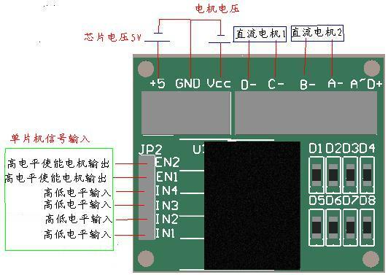

4相步进电机实物接线图
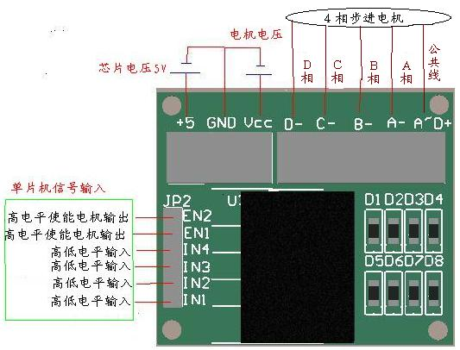

3相步进电机实物接线图
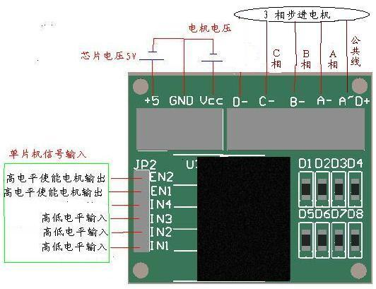
  - 各种电机原理图
直流电机原理图 步进电机原理图
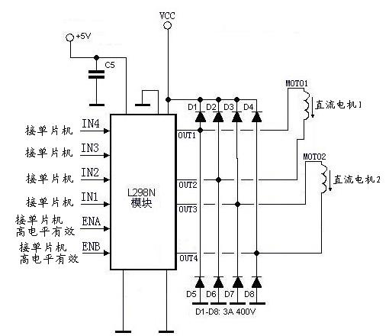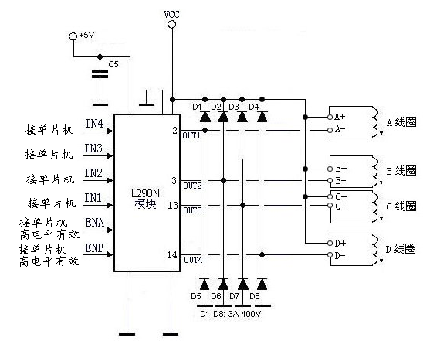
1.5 模块接口说明
+5V：芯片电压5V。
VCC：电机电压，最大可接50V。
GND：共地接法。
A-~D-：输出端，接电机。
A~D+ ：为步进电机公共端，模块上接了VCC。
EN1、EN2：高电平有效，EN1、EN2分别为 IN1和IN2、IN3和IN4的使能端。
IN1~ IN4：输入端，输入端电平和输出端电平是对应的。
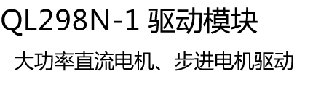
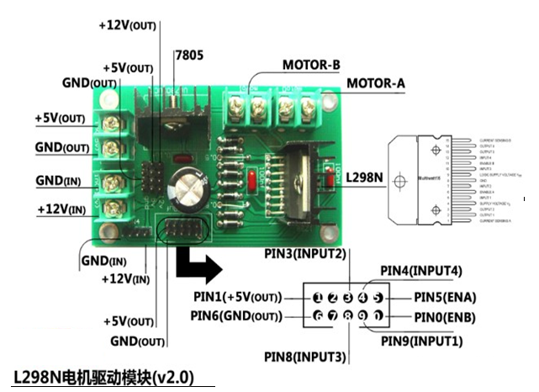
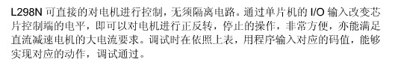
我正在用L298N驱动我的小车的两个直流减速电机，其实它很好用，
1和15和8引脚直接接地，
4管脚VS接2.5到46的电压，它是用来驱动电机的，
9引脚是用来接4.5到7V的电压的，它是用来驱动L298芯片的，
记住，L298需要从外部接两个电压，一个是给电机的，另一个给L298芯片的
6和11引脚是它的使能端，一个使能端控制一个电机，至于那个控制那个你自己焊接，你可以把它理解为总开关，只有当它们都是高电平的时候两个电机才有可能工作，
5,7,10,12是298的信号输入端和单片机的IO口相连，
2,3,13,14是输出端，
输入5和7控制输出2和3, 输入的10,12控制输出的13,14

L298N型驱动器的原理及应用
L298N是SGS公司的产品，内部包含4通道逻辑驱动电路。是一种二相和四相电机的专用驱动器，即内含二个H桥的高电压大电流双全桥式驱动器，接收标准TTL逻辑电平信号，可驱动46V、2A以下的电机。其引脚排列如图1中U4所示，1脚和15脚可单独引出连接电流采样电阻器，形成电流传感信

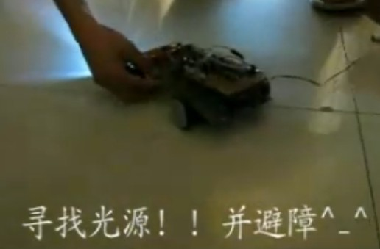
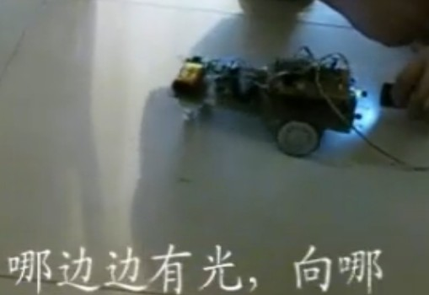

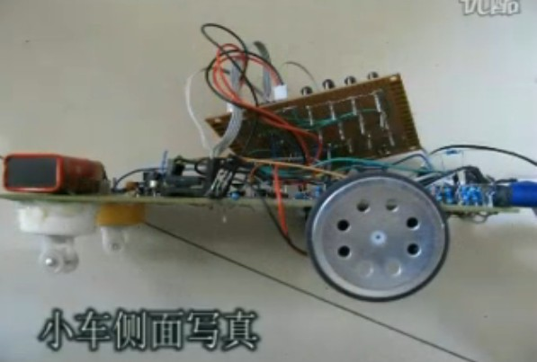

L298N的恒压恒流桥式2A驱动芯片L298N说明及应用
L298是SGS公司的产品，比较常见的是15脚Multiwatt封装的L298N，内部同样包含4通道逻辑驱动电路。可以方便的驱动两个直流电机，或一个两相步进电机。L298N芯片可以驱动两个二相电机，也可以驱动一个四相电机，输出电压最高可达50V，可以直接通过电源来调节输出电压；可以直接用单片机的IO口提供信号；而且电路简单，使用比较方便。L298N可接受标准TTL逻辑电平信号V_{SS}，V_{SS}可接4．5～7 V电压。4脚VS接电源电压，VS电压范围VIH为＋2．5～46 V。输出电流可达2．5 A，可驱动电感性负载。1脚和15脚下管的发射极分别单独引出以便接入电流采样电阻，形成电流传感信号。L298可驱动2个电动机，OUT1，OUT2和OUT3，OUT4之间可分别接电动机，本实验装置我们选用驱动一台电动机。5，7，10，12脚接输入控制电平，控制电机的正反转。EnA，EnB接控制使能端，控制电机的停转。表1是L298N功能逻辑图。

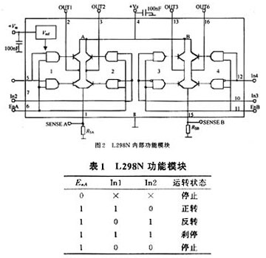

In3，In4的逻辑图与表1相同。由表1可知EnA为低电平时，输入电平对电机控制起作用，当EnA为高电平，输入电平为一高一低，电机正或反转。同为低电平电机停止，同为高电平电机刹停。
L298N控制器原理如下：图3是控制器原理图，由3个虚线框图组成。
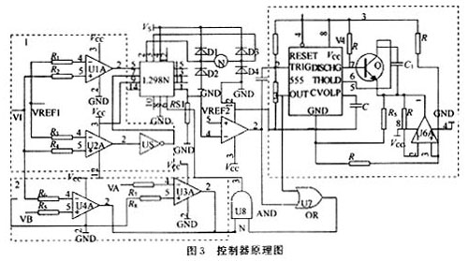

下面是3个虚线框图功能：
（1）虚线框图1控制电机正反转，U1A，U2A是比较器，VI来自炉体压强传感器的电压。当VI＞VRBF1时，U1A输出高电平，U2A输出高电平经反相器变为低电平，电机正转。同理VI＜VRBF1时，电机反转。电机正反转可控制抽气机抽出气体的流量，从而改变炉体压强。
（2）虚线框图2中，U3A，U4A两个比较器组成双限比较器，当VB＜VI＜VA时输出低电平，当VI＞VA，VI＜VB时输出高电平。VA，VB是由炉体压强转感器转换电压的上下限，即反应炉体压强控制范围。根据工艺要求，我们可自行规定VA，VB的值，只要炉体压强在VA，VB所确定范围之间电机停转（注意VB＜VRBF1＜VA，如果不在这个范围内，系统不稳定）。
（3）虚线框图3是一个长延时电路。U5A是一个比较器，Rs1是采样电阻，VRBF2是电机过流电压。Rs1上电压大于VREF2，电机过流，U5A输出低电平。由上面可知，框图1控制电机正反转，框图2控制炉体压强的纹波大小。当炉体压强太小或太大时，电动机转到两端固定位置停止，根据直流电机稳态运行方程[3]：
U＝CeФN＋RaIa
其中:Ф为电机每极磁通量； Ce为电动势常数； N为电机转数； Ia为电枢电流；
Ra电枢回路电阻。
电机转数N为0，电机的电流急剧增加，时间过长将会使电机烧坏。但电机起动时，电机中线圈中的电流也急剧变大，因此我们必须把这两种状态分开。长延时电路可把这两种状态区分出来。长延时电路工作原理：当Rs1过流U5A产生一个负脉冲经过微分后，脉冲触发555的2脚，电路置位，3脚输出高电平，由于放电端7脚开路，C1，R5及U6A组成积分器开始积分，电容C1上的充电电压线性上升，延时运放积分常数为100R5C1。当C1上充电电压，即6脚电压超过2／3 VCC，555电路复位，输出低电平。电机启动时间一般小于0．8 s，C1充电时间一般为0．8～1 s。U5A输出电平与555的3脚输出电平经U7相或，如果U5A输出低电平大于C1充电时间，U7在C1充电后输出低电平由与门U8输入到L298N的6脚ENA端使电机停止。如果U5A的输出电平小于C1充电时间，6脚不动作电机的正常启动。长延时电路吸收电机启动过流电压波形，从而使电机正常启动。
下图是其引脚图：
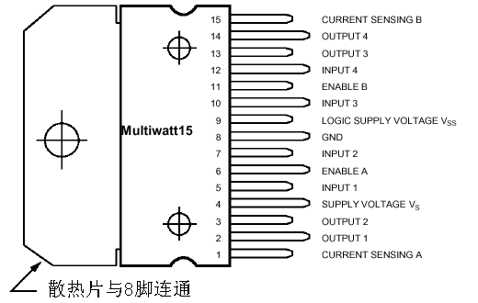
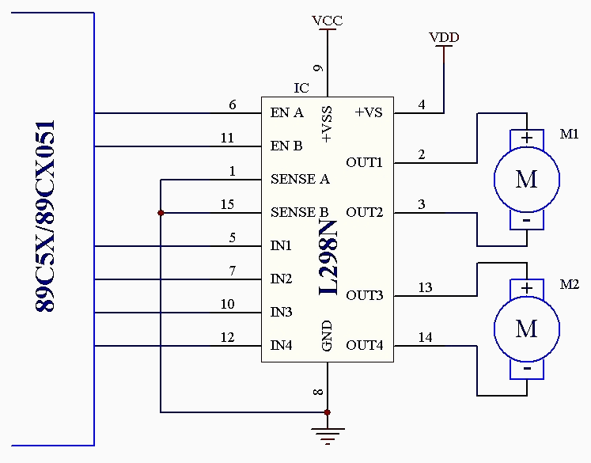
1、15脚是输出电流反馈引脚，其它与L293相同。
在通常使用中这两个引脚也可以直接接地。上图是其与51单片机连接的电路图。
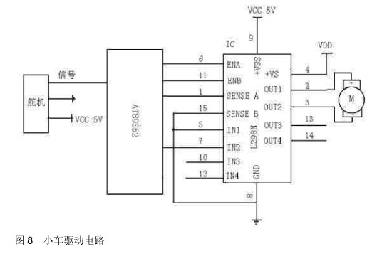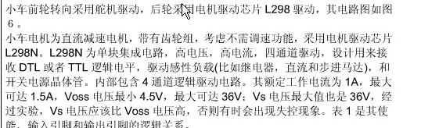
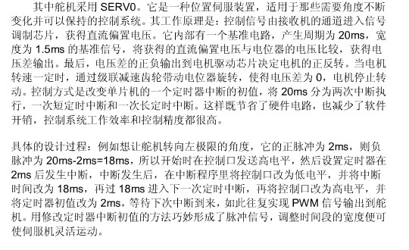

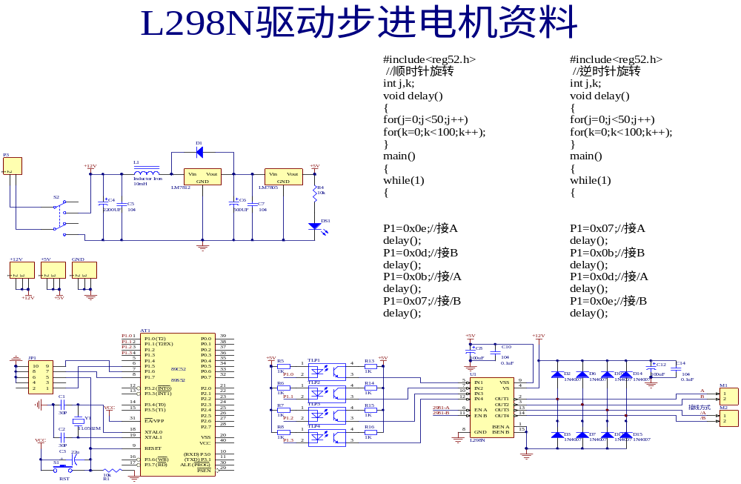

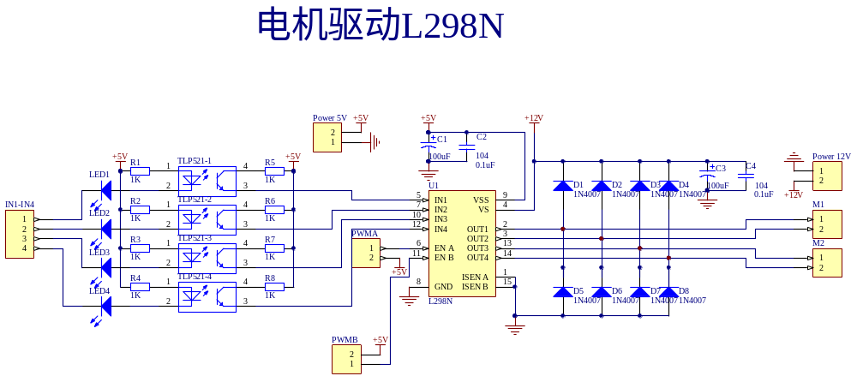

L298应用实例
实例一：用L298驱动两台直流减速电机的电路。引脚6，9可用于PWM控制。如果机器人项目只要求直行前进，则可将5，10和7，12两对引脚分别接高电平和低电平，仅用单片机的两个端口给出PWM信号控制6，11即可实现直行、转弯、加减速等动作。
实例二：用L298实现二相步进电机控制。

步进电机原理及其使用说明
一、前言
步进电机是将电脉冲信号转变为角位移或线位移的开环控制元件。在非超载的情况下，电机的转速、停止的位置只取决于脉冲信号的频率和脉冲数，而不受负载变化的影响，即给电机加一个脉冲信号，电机则转过一个步距角。这一线性关系的存在，加上步进电机只有周期性的误差而无累积误差等特点。使得在速度、位置等控制领域用步进电机来控制变的非常的简单。
虽然步进电机已被广泛地应用，但步进电机并不能象普通的直流电机，交流电机在常规下使用。它必须由双环形脉冲信号、功率驱动电路等组成控制系统方可使用。因此用好步进电机却非易事，它涉及到机械、电机、电子及计算机等许多专业知识。
目前,生产步进电机的厂家的确不少，但具有专业技术人员，能够自行开发，研制的厂家却非常少，大部分的厂家只一、二十人，连最基本的设备都没有。仅仅处于一种盲目的仿制阶段。这就给用户在产品选型、使用中造成许多麻烦。签于上述情况，我们决定以广泛的感应子式步进电机为例。叙述其基本工作原理。望能对广大用户在选型、使用、及整机改进时有所帮助。
二、感应子式步进电机工作原理
（一）反应式步进电机原理
由于反应式步进电机工作原理比较简单。下面先叙述三相反应式步进电机原理。
1、结构：
电机转子均匀分布着很多小齿，定子齿有三个励磁绕阻，其几何轴线依次分别与转子齿轴线错开。0、1/3て、2/3て,（相邻两转子齿轴线间的距离为齿距以て表示），即A与齿1相对齐，B与齿2向右错开1/3て，C与齿3向右错开2/3て，A'与齿5相对齐，（A'就是A，齿5就是齿1）下面是定转子的展开图：
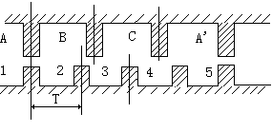
2、旋转：
如A相通电，B，C相不通电时，由于磁场作用，齿1与A对齐，（转子不受任何力以下均同）。
如B相通电，A，C相不通电时，齿2应与B对齐，此时转子向右移过1/3て，此时齿3与C偏移为1/3て，齿4与A偏移（て-1/3て）=2/3て。
如C相通电，A，B相不通电，齿3应与C对齐，此时转子又向右移过1/3て，此时齿4与A偏移为1/3て对齐。
如A相通电，B，C相不通电，齿4与A对齐，转子又向右移过1/3て。
这样经过A、B、C、A分别通电状态，齿4（即齿1前一齿）移到A相，电机转子向右转过一个齿距，如果不断地按A，B，C，A……通电，电机就每步（每脉冲）1/3て,向右旋转。如按A，C，B，A……通电，电机就反转。
由此可见：电机的位置和速度由导电次数（脉冲数）和频率成一一对应关系。而方向由导电顺序决定。
不过，出于对力矩、平稳、噪音及减少角度等方面考虑。往往采用A-AB-B-BC－C-CA-A这种导电状态，这样将原来每步1/3て改变为1/6て。甚至于通过二相电流不同的组合，使其1/3て变为1/12て，1/24て，这就是电机细分驱动的基本理论依据。
不难推出：电机定子上有m相励磁绕阻，其轴线分别与转子齿轴线偏移1/m,2/m……(m-1)/m,1。并且导电按一定的相序电机就能正反转被控制——这是步进电机旋转的物理条件。只要符合这一条件我们理论上可以制造任何相的步进电机，出于成本等多方面考虑，市场上一般以二、三、四、五相为多。
3、力矩：
电机一旦通电，在定转子间将产生磁场（磁通量Ф）当转子与定子错开一定角度产生力 F与（dФ/dθ）成正比
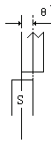
其磁通量Ф=Br*S ；Br为磁密；S为导磁面积 ； F与L*D*Br成正比；L为铁芯有效长度；D为转子直径；Br=N·I/RN·I为励磁绕阻安匝数（电流乘匝数）R为磁阻。
力矩=力*半径力矩与电机有效体积*安匝数*磁密 成正比（只考虑线性状态）
因此，电机有效体积越大，励磁安匝数越大，定转子间气隙越小，电机力矩越大，反之亦然。
（二）感应子式步进电机
1、特点：
感应子式步进电机与传统的反应式步进电机相比，结构上转子加有永磁体，以提供软磁材料的工作点，而定子激磁只需提供变化的磁场而不必提供磁材料工作点的耗能，因此该电机效率高，电流小，发热低。因永磁体的存在，该电机具有较强的反电势，其自身阻尼作用比较好，使其在运转过程中比较平稳、噪音低、低频振动小。
感应子式步进电机某种程度上可以看作是低速同步电机。一个四相电机可以作四相运行，也可以作二相运行。（必须采用双极电压驱动），而反应式电机则不能如此。例如：四相，八相运行（A-AB-B-BC-C-CD-D-DA-A）完全可以采用二相八拍运行方式.不难发现其条件为C=,D=。
一个二相电机的内部绕组与四相电机完全一致，小功率电机一般直接接为二相，而功率大一点的电机，为了方便使用，灵活改变电机的动态特点，往往将其外部接线为八根引线（四相），这样使用时，既可以作四相电机使用，可以作二相电机绕组串联或并联使用。
2、分类
感应子式步进电机以相数可分为：二相电机、三相电机、四相电机、五相电机等。以机座号（电机外径）可分为：42BYG(BYG为感应子式步进电机代号）、57BYG、86BYG、110BYG、（国际标准），而像70BYG、90BYG、130BYG等均为国内标准。
3、步进电机的静态指标术语
相数：产生不同对极N、S磁场的激磁线圈对数，常用m表示。
拍数：完成一个磁场周期性变化所需脉冲数或导电状态用n表示，或指电机转过一个齿距角所需脉冲数，以四相电机为例，有四相四拍运行方式即AB-BC-CD-DA-AB，四相八拍运行方式即 A-AB-B-BC-C-CD-D-DA-A。
步距角：对应一个脉冲信号，电机转子转过的角位移用θ表示。θ=360度（转子齿数J*运行拍数），以常规二、四相，转子齿为50齿电机为例。四拍运行时步距角为θ=360度/（50*4）=1.8度（俗称整步），八拍运行时步距角为θ=360度/（50*8）=0.9度（俗称半步）。
定位转矩：电机在不通电状态下，电机转子自身的锁定力矩（由磁场齿形的谐波以及机械误差造成的）
静转矩：电机在额定静态电作用下，电机不作旋转运动时，电机转轴的锁定力矩。此力矩是衡量电机体积（几何尺寸）的标准，与驱动电压及驱动电源等无关。
虽然静转矩与电磁激磁安匝数成正比，与定齿转子间的气隙有关，但过份采用减小气隙，增加激磁安匝来提高静力矩是不可取的，这样会造成电机的发热及机械噪音。

4、步进电机动态指标及术语
1、步距角精度： 步进电机每转过一个步距角的实际值与理论值的误差。用百分比表示：误差/步距角*100%。不同运行拍数其值不同，四拍运行时应在5%之内，八拍运行时应在15%以内。
2、失步： 电机运转时运转的步数，不等于理论上的步数。称之为失步。
3、失调角： 转子齿轴线偏移定子齿轴线的角度，电机运转必存在失调角，由失调角产生的误差，采用细分驱动是不能解决的。
4、最大空载起动频率：电机在某种驱动形式、电压及额定电流下，在不加负载的情况下，能够直接起动的最大频率。
5、最大空载的运行频率：电机在某种驱动形式，电压及额定电流下，电机不带负载的最高转速频率。
6、运行矩频特性：电机在某种测试条件下测得运行中输出力矩与频率关系的曲线称为运行矩频特性，这是电机诸多动态曲线中最重要的，也是电机选择的根本依据。如下图所示：
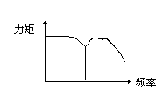
其它特性还有惯频特性、起动频率特性。
电机一旦选定，电机的静力矩确定，而动态力矩却不然，电机的动态力矩取决于电机运行时的平均电流（而非静态电流），平均电流越大，电机输出力矩越大，即电机的频率特性越硬。
如下图所示：
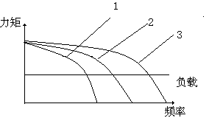
其中，曲线3电流最大、或电压最高;曲线1电流最小、或电压最低，曲线与负载的交点为负载的最大速度点。
要使平均电流大，尽可能提高驱动电压，使采用小电感大电流的电机。
7、电机的共振点： 步进电机均有固定的共振区域，二、四相感应子式步进电机的共振区一般在180-250pps之间（步距角1.8度）或在400pps左右（步距角为0.9度），电机驱动电压越高，电机电流越大，负载越轻，电机体积越小，则共振区向上偏移，反之亦然，为使电机输出电矩大，不失步和整个系统的噪音降低，一般工作点均应偏移共振区较多。
8、电机正反转控制： 当电机绕组通电时序为AB-BC-CD-DA或()时为正转，通电时序为DA-CA-BC-AB或()时为反转。

三、驱动控制系统组成
使用、控制步进电机必须由环形脉冲，功率放大等组成的控制系统，其方框图如下：
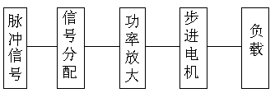
1、脉冲信号的产生
脉冲信号一般由单片机或CPU产生，一般脉冲信号的占空比为0.3-0.4左右，电机转速越高，占空比则越大.
2、信号分配
我厂生产的感应子式步进电机以二、四相电机为主，二相电机工作方式有二相四拍和二相八拍二种，具体分配如下：二相四拍为,步距角为1.8度；二相八拍为,步距角为0.9度。四相电机工作方式也有二种，四相四拍为AB-BC-CD-DA-AB,步距角为1.8度；四相八拍为AB-B-BC-C-CD-D-AB,(步距角为0.9度）。
3、功率放大 功率放大是驱动系统最为重要的部分。步进电机在一定转速下的转矩取决于它的动态平均电流而非静态电流（而样本上的电流均为静态电流）。平均电流越大电机力矩越大，要达到平均电流大这就需要驱动系统尽量克服电机的反电势。因而不同的场合采取不同的的驱动方式，到目前为止，驱动方式一般有以下几种：恒压、恒压串电阻、高低压驱动、恒流、细分数等。 为尽量提高电机的动态性能，将信号分配、功率放大组成步进电机的驱动电源。我厂生产的SH系列二相恒流斩波驱动电源与单片机及电机接线图如下：
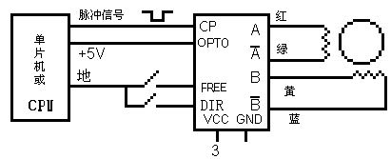
说明：
CP 接CPU脉冲信号（负信号，低电平有效）
OPTO 接CPU+5V
FREE 脱机，与CPU地线相接，驱动电源不工作
DIR 方向控制，与CPU地线相接，电机反转
VCC 直流电源正端
GND 直流电源负端
A 接电机引出线红线
接电机引出线绿线
B 接电机引出线黄线
接电机引出线蓝线
步进电机一经定型，其性能取决于电机的驱动电源。步进电机转速越高，力距越大则要求电机的电流越大，驱动电源的电压越高。电压对力矩影响如下：
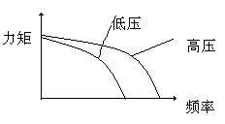
4、细分驱动器
在步进电机步距角不能满足使用的条件下，可采用细分驱动器来驱动步进电机，细分驱动器的原理是通过改变相邻（A，B）电流的大小，以改变合成磁场的夹角来控制步进电机运转的。
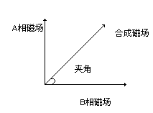
四、步进电机的应用
（一）步进电机的选择
步进电机有步距角（涉及到相数）、静转矩、及电流三大要素组成。一旦三大要素确定，步进电机的型号便确定下来了。
1、步距角的选择
电机的步距角取决于负载精度的要求，将负载的最小分辨率（当量）换算到电机轴上，每个当量电机应走多少角度（包括减速）。电机的步距角应等于或小于此角度。目前市场上步进电机的步距角一般有0.36度/0.72度（五相电机）、0.9度/1.8度（二、四相电机）、1.5度/3度 （三相电机）等。
2、静力矩的选择
步进电机的动态力矩一下子很难确定，我们往往先确定电机的静力矩。静力矩选择的依据是电机工作的负载，而负载可分为惯性负载和摩擦负载二种。单一的惯性负载和单一的摩擦负载是不存在的。直接起动时（一般由低速）时二种负载均要考虑，加速起动时主要考虑惯性负载，恒速运行进只要考虑摩擦负载。一般情况下，静力矩应为摩擦负载的2-3倍内好，静力矩一旦选定，电机的机座及长度便能确定下来（几何尺寸）
3、电流的选择
静力矩一样的电机，由于电流参数不同，其运行特性差别很大，可依据矩频特性曲线图，判断电机的电流（参考驱动电源、及驱动电压）
综上所述选择电机一般应遵循以下步骤：
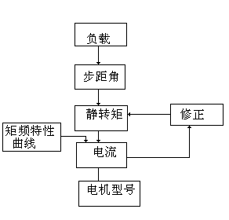
4、力矩与功率换算
步进电机一般在较大范围内调速使用、其功率是变化的，一般只用力矩来衡量，力矩与功率换算如下：
P= Ω·M Ω=2π·n/60 P=2πnM/60
其P为功率单位为瓦，Ω为每秒角速度，单位为弧度，n为每分钟转速，M为力矩单位为牛顿·米
P=2πfM/400(半步工作）
其中f为每秒脉冲数（简称PPS)
(二）、应用中的注意点
1、步进电机应用于低速场合---每分钟转速不超过1000转，（0.9度时6666PPS)，最好在1000-3000PPS(0.9度）间使用，可通过减速装置使其在此间工作，此时电机工作效率高，噪音低。
2、步进电机最好不使用整步状态，整步状态时振动大。
3、由于历史原因，只有标称为12V电压的电机使用12V外，其他电机的电压值不是驱动电压伏值 ，可根据驱动器选择驱动电压（建议：57BYG采用直流24V-36V，86BYG采用直流50V,110BYG采用高于直流80V），当然12伏的电压除12V恒压驱动外也可以采用其他驱动电源， 不过要考虑温升。
4、转动惯量大的负载应选择大机座号电机。
5、电机在较高速或大惯量负载时，一般不在工作速度起动，而采用逐渐升频提速，一电机不失步，二可以减少噪音同时可以提高停止的定位精度。
6、高精度时，应通过机械减速、提高电机速度,或采用高细分数的驱动器来解决，也可以采用5相电机，不过其整个系统的价格较贵，生产厂家少，其被淘汰的说法是外行话。

延时电路工作原理：当Rs1过流U5A产生一个负脉冲经过微分后，脉冲触发555的2脚，电路置位，3脚输出高电平，由于放电
步进电机控制原理
步进电机是数字控制电机，它将脉冲信号转变成角位移，即给一个脉冲信号，步进电机就转动一个角度，因此非常适合于单片机控制。步进电机可分为反应式步进电机（简称VR）、永磁式步进电机（简称PM）和混合式步进电机（简称HB）。
步进电机区别于其他控制电机的最大特点是，它是通过输入脉冲信号来进行控制的，即电机的总转动角度由输入脉冲数决定，而电机的转速由脉冲信号频率决定。
步进电机的驱动电路根据控制信号工作，控制信号由单片机产生。其基本原理作用如下：
(1)控制换相顺序
通电换相这一过程称为脉冲分配。例如：三相步进电机的三拍工作方式，其各相通电顺序为A-B-C－D,通电控制脉冲必须严格按照这一顺序分别控制A,B,C，D相的通断。
(2)控制步进电机的转向
如果给定工作方式正序换相通电，步进电机正转，如果按反序通电换相，则电机就反转。
(3)控制步进电机的速度
如果给步进电机发一个控制脉冲，它就转一步，再发一个脉冲，它会再转一步。两个脉冲的间隔越短，步进电机就转得越快。调整单片机发出的脉冲频率，就可以对步进电机进行调速。
L298N直流电机\步进电机两用驱动器
驱动器尺寸：宽42mm、长78mm、最大高度23mm
主要元件：恒压恒流桥式2A驱动芯片L298N、光电耦合器TLP521-4
工作电压方式：直流
工作电压：信号端 4~6V、控制端 5~36V
调速方式：直流电动机采用PWM信号平滑调速。
特点：
1、可实现电机正反转及调速。
2、启动性能好，启动转矩大。
3、工作电压可达到36V，4A。
4、可同时驱动两台直流电机。
5、适合应用于机器人设计及智能小车的设计中。
实例一：用L298驱动两台直流减速电机的电路。引脚A，B可用于PWM控制。如果机器人项目只要求直行前进，则可将IN1，IN2和IN3，IN4两对引脚分别接高电平和低电平，仅用单片机的两个端口给出PWM信号控制A，B即可实现直行、转弯、加减速等动作。

实例二：用L298实现二相步进电机控制。将IN1，IN2和IN3，IN4两对引脚分别接入单片机的某个端口，输出连续的脉冲信号。信号的快慢决定了电机的转速。改变绕组脉冲信号的顺序即可实现正反转。

